Oprykning 2021

Oprykningen kommer i år til at foregå på Kulsø spejdercenter.
Kommer til at foregå fra Lørdag d. 4. september – til søndag d. 5 september
Kulsø SpejderCenter, Kulsøvej 19, 7323 Give.

Lørdag den 4/9 klokken 09:00
Spejderne afleveres Lørdag kl. 09.00 på kulsølejeren, der hvor der står Torv.
Der vil være ledere til at tage imod.
Spejderne skal medbringe madpakke til frokost.

Søndag den 5/9 klokken 10.30
Søndag vil vi være vært ved et rundstykke, en kop kaffe og mærke overrækkelse inden det er afgang hjemad. Det er stående buffet og service medbringes selv.

Info:
-Spejderne må ikke medbringe mobiltelefoner på lejeren.
- Vi vil have aktiviteter i Kano og derfor skal man gå ind og tilmelde sig arrangementet, tilladelse til kano sejlads. Den kan ses mere info om sikkerheds bestemmelser m.m. på hjemmesiden under kano

Prisen er:
100 kr. Pr. spejder

Ved tilmelding skal man oplyse hvor mange forældre i regner med at være søndag formiddag.
Tilmelding og betaling af deltagergebyret er via hjemmesiden:

www.tjorringspejderne.dk

S.U. Fredag D. 27. August
Under lejren kan Kaj (tlf. 30268960 ) og Simon (tlf. 20727047) kontaktes.

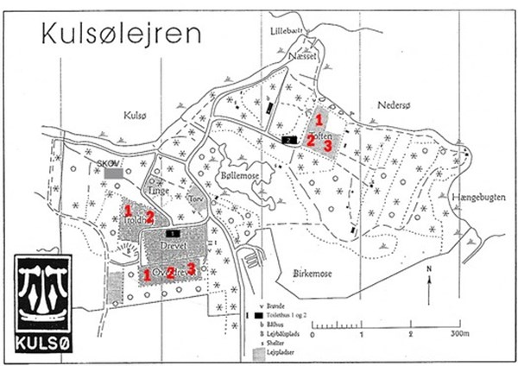

Pakkeliste til turen

Uniform
Spejdertørklæde
Vandresko/Sandaler
Gummistøvler
Strømper
Undertøj
Badetøj
T-shirts
Varm trøje
Shorts
Lange bukser
Regnbukser
Sovepose (evt. lagenpose)

Liggeunderlag
Spejderkniv
Håndklæde
Toiletgrej
Spisegrej med navn (bestik, tallerkener og kop)
Viskestykker
Sangbog
Lommelygte
Vandflaske
Sygesikringsbevis
Solcreme
Myggespray
Hue/kasket
Vandrestøvler eller gode sk0

Pakkelisten er vejledende, men det er det vi anbefaler som er minimum. Husk det kun er en dag og en overnatning

Hvis dit barn tager medicin, har allergi eller har brug for, at der bliver taget særlige hensyn, så meddel det ved tilmelding og informer grenlederen.

Og ellers er der vist kun tilbage at sige:
VI GLÆDER OS RIGTIGT MEGET TIL AT SKULLE PÅ LEJR SAMMEN MED JER!
Mange venlige hilsner
TJØRRINGSPEJDERNE

